*消防法上の*

*消防法上の*

**まさか**

**まさか**

**危険物**

**危険物**

**知らなかった…**

**知らなかった…**

だったなんて…

だったなんて…

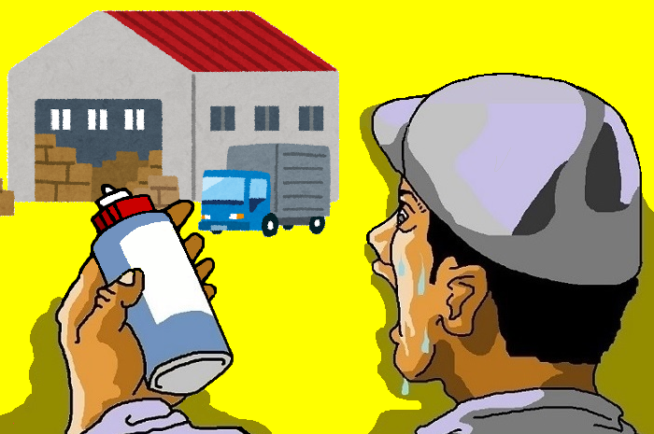



大阪市消防局